Петрова Е.В.,
учитель иностранного языка
МБОУ «Гимназия», г. Черногорск
ИНТЕЛЛЕКТУАЛЬНАЯ ИГРА «Добро пожаловать в мир Английского языка»

Цель: активизировать познавательный интерес; совершенствование фонетико - произносительных, ритмико-интонационных, лексико-грамматических навыков; повторение лексики по темам «Цвета», «Прилагательные», «Продукты», «Животные».
Аннотация: данная игра используется во внеклассной работе. Игра состоит из 8 станций:
- Алфавитный ручеёк.
- Звуковой ручеёк.
- Подпиши картинку.
- Задание для капитанов «Закончи предложение».
- Вставь букву в слово.
- Накорми питомца.
- Музыкальные цвета.
- Конкурс чтецов.

На 1, 2, 3, 5, 6, 7, 8 станциях задания предназначены для каждой команды. На 4 станции задания для капитанов каждой из команд.

Оборудование:
мультимедийный проектор;
компьютер;
колонки для компьютера;
карточки с заданиями.

Ход игры
- Начало
Ведущий приветствует участников игры, читает стихотворение, после чего представляет членов жюри.
Can you read? Can you write?
Can you say, pronounce?
You are welcome, dear friends,
To our English House!
Пишешь, учишься, читаешь,
Произносишь, говоришь?
Добро пожаловать, друзья,
В английский дом, где ты и я!
Далее ведущий объясняет правила игры, обращает внимание участников на то, что на выполнение каждого задания даётся определённое количество времени и присуждаются баллы. Подсказки запрещаются, в противном случае, снимается балл.

- Игра

1 станция «Алфавитный ручеёк»

Записать по очереди все заглавные и строчные буквы английского алфавита. Если буква не написана, ставится прочерк.
На выполнение задания 3 минуты.

2 станция «Звуковой ручеёк»

Написать звуки к буквам английского алфавита. Каждой команде выдаётся карточка с 6 разными буквами. Обратить внимание учащихся, что некоторые буквы дают несколько звуков. Задание оценивается в 6 баллов.

3 станция «Подпиши картинку»
Каждой команде дана карточка, где изображены 6 героев и 6 следующих характеристик:
(a fat pirate, a pretty girl, …)
Эти характеристики необходимо соединить с героями за 2 минуты. Задание оценивается в 6 баллов.

4 станция «Задание для капитанов»
Закончить предложения на английском языке словами, данными в справке. За каждое правильное предложение капитан зарабатывает 1 балл.

Для остальных участников игры предлагается музыкальная разминка на мотив песни «Head, shoulders, knees and toes».

«Head, shoulders, knees and toes».
Head, shoulders, knees and toes.
Head, shoulders, knees and toes.]2 раза
Two eyes, two ears,
one mouth and a nose.
Head, shoulders, knees and toes.

После того как капитаны выполнили задание, а остальные ребята завершили музыкальную разминку, ведущие предлагает всем участникам закончить строки стихотворения в рифму, используя лексику по теме «Животные».
Я уже учу английский,
Этим очень я горжусь,
И теперь я всем, что знаю
Я с друзьями поделюсь.
Да, забыла рассказать,
Как животных называть.
Ослик по - английски – donkey,
Обезьяна в рифму – monkey,
Кошка – cat, собака – dog,
А лягушка, просто - frog.

5 станция «В мире животных»
Вставить пропущенные буквы в названия животных. Максимальное количество баллов – 9.

6 станция «Накорми питомца»
Найти соответствие : животное – пища.(9 баллов)

7станция «Музыкальные цвета»

Прослушать внимательно песню на английском языке о временах года. Записать 3 цвета на английском языке, которые прозвучат в песне “Spring is green”.

8 станция «Конкурс чтецов»
Каждой команде предлагается прочесть вслух стихотворения на английском языке, соблюдая правила чтения, произношения и интонации.
Ведущий называет команду и проверяет выполнение задания. Жюри оценивает в соответствии с критериями.
III. Итоги игры.
Выступление жюри.
Награждение победителей.

Приложения
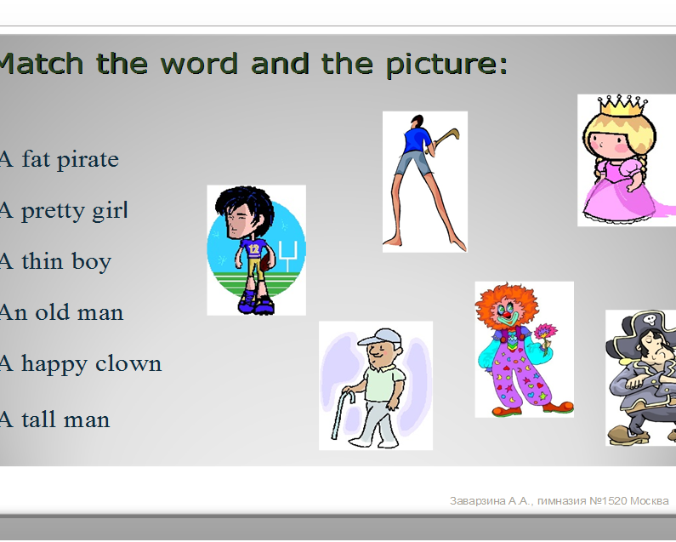
3 станция «Подпиши картинку»

5 станция «В мире животных»
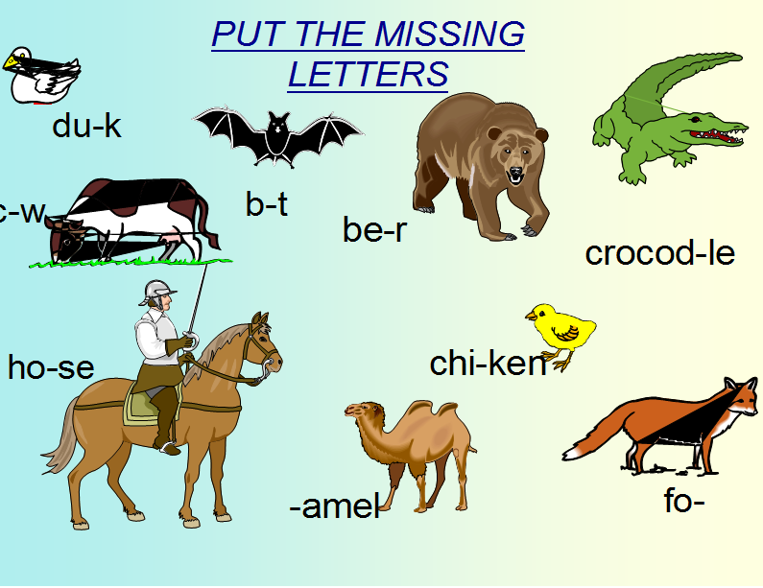

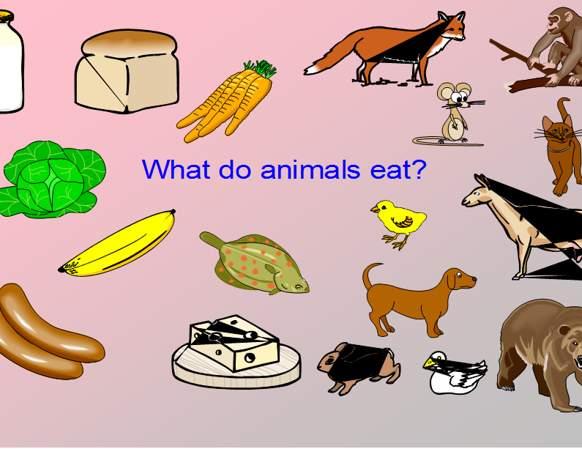
6 станция «Накорми питомца»

8 станция «Конкурс чтецов»
I like
“I like milk and bread,”
Says little Fred.
“And I like tea and jam,”
Says little Sam.

Apples
“Yellow apples,
Brown and red
Are good for my teeth,”
Says little Fred.

Six little apples
Six little apples
Are on the tree;
Andy goes up the tree,
Down come three.

Tea or coffee
One, two, three
Let me see,
Who likes coffee
And who likes tea.

Some tea
Two little boys,
Johnny and Sam,
Sit down to have
Some tea with jam.
I like to eat
Tell, little Pete,
What you like to eat.
Well, I like to eat
What is good and sweet.

Лист оценивания
Станция | 1  3 б. | 2  6 б. | 3  6 б. | 4  10 б. | 5  9 б. | 6  9 б. | 7  3 б. | 8  2 б. | Всего
Шк.1
Шк.2
Шк.3
Шк…..

Список использованных источников:
М.З. Биболетова, О.А. Денисенко,Н.Н. Трубанева Английский с удовольствием Enjoy English: Учебник для 3 кл. общеобраз. учрежд. – Обнинск: Титул, 2014.
Интернет-ссылки
http://www.lovelylanguage.ru/
http://yanglish.ru/

